Polar ciné
Vendredi 15 octobre 2021, nous sommes allés à la bibliothèque pour résoudre une enquête policière sur un meurtre. La classe était composée de 4 groupes. Chaque équipe avait sa propre enquête sur le meurtre de M. Lafite. Nous étions tous concentrés sur nos enquêtes. Nous cherchions aux rayons romans, bandes dessinées, jeunesses et documentaires. Il y avait des enfants partout en train de résoudre l’enquête. Il fallait trouver les suspects, le lieu, l’heure et l’arme du crime. Nous devions décrypter des codes qui nous indiquaient des côtes de livres. Nous cherchions ensuite les livres et à l’intérieur nous trouvions un précieux indice.
Une fois tous les indices trouvés, nous retournions voir la dame de la bibliothèque pour donner notre bilan d’enquête et le coupable.
Nous avons tous reçu un badge et un diplôme d’enquêteur.
Nous étions vraiment tous contents de cette petite sortie à la bibliothèque pour le polar ciné.
C’était chouette !
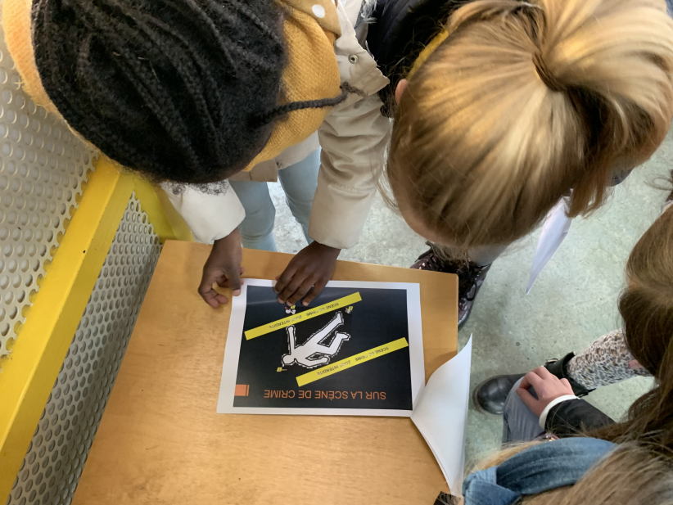
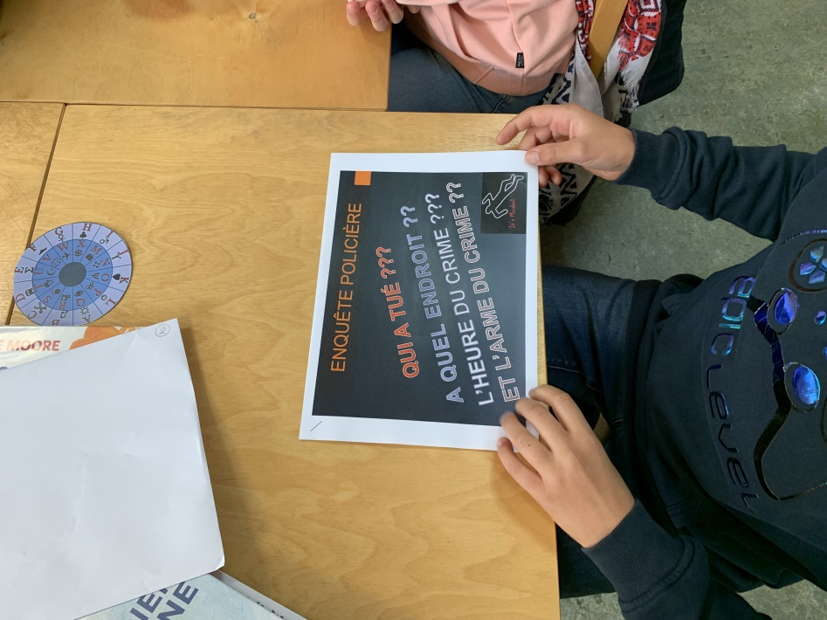
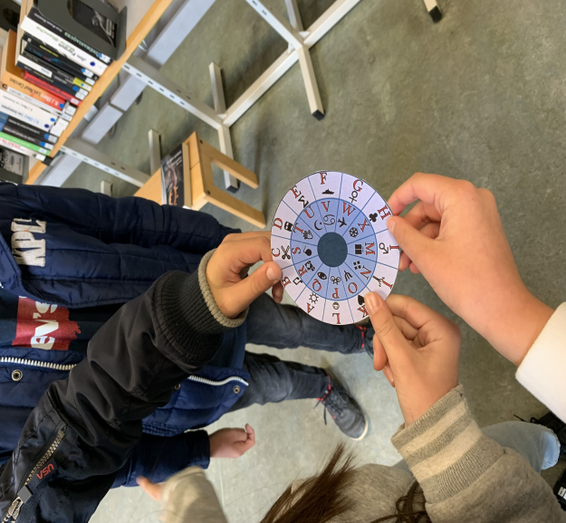
Les CM2

